캡스톤디자인 수행계획서
학습자  정보 | 팀번호 | 15
학습자  정보 | 팀명 | 고르다 (Goreuda)
학습자  정보 | 역할  분담 | 역할 | 학번/성명 | 담당 부분(기여도 %)
학습자  정보 | 역할  분담 | 팀장 | 2310340 / 이지현 | • common.css (90%), template.html (100%): 헤더, 푸터,상품 카드, 선택 버튼, GIFT GAP 막대그래프, 비교표 등 틀  • main.html (90%), main.css (10%)  • wishlist.html, wishlist.css (100%)  • detail.html, compare.html (20%)  • 기획 총괄, 페이지 링크 연결, 최종 점검, 수행계획서 작성 및 제출 (100%)
학습자  정보 | 역할  분담 | 팀원 | 2510609 / 우은민 | •common.css (10%)  • main.css (90%), main.html (10%),  • result.html, result.css (100%)  • explore.html, explore.css (100%)  • 디자인 가이드, 메인 시안 (100%)
학습자  정보 | 역할  분담 | 팀원 | 2416181 / 오현채 | • select.html, select.css (100%)  • report.html, report.css (100%)  • 상품 이미지 수집 및 정리 (100%)
학습자  정보 | 역할  분담 | 팀원 | (학번) / 이예경 | • detail.html (80%), compare.html (80%)  • 참고사이트 이미지 캡처 (100%)
과제 수행  내용 | 주제 | 받는 사람과 상황에 맞는 선물 인사이트를 보여주고, 판매처별 가격을 비교해 구매 사이트로 연결해 주는 선물 고민 도우미 웹사이트 "고르다(Goreuda)"  단순히 상품을 파는 쇼핑몰이 아니라, "무엇을 줄지" 고르는 기준을 먼저 알려주는 서비스다.
과제 수행  내용 | 주요 결과물
  구분 | 내용
  HTML 8개 | 메인, 조건 선택, 추천 결과, 상품 상세, 판매처 가격 비교, 상품 탐색, 찜한 선물 비교, 선물 인사이트 리포트
  CSS 7개 | 공통 CSS 1개 + 페이지별 CSS 6개
  이미지 25개 | 상품 사진 20, 메인 배너 3, 리포트 2 (30개 이하)
프로젝트  기획 의도 | 배경  선물을 고를 때 가장 어려운 단계는 "무엇을 줄지" 정하는 것이다. 기존 선물 서비스는 입점 상품 목록과 결제를 중심으로 구성되어, 상품은 많지만 어떤 종류의 선물이 받는 사람에게 맞는지는 알려주지 않는다.  문제  • 카카오톡 선물하기 같은 서비스는 입점한 상품만 다루고 상품 목록과 결제 위주라, 어떤 종류의 선물이 좋은지 판단하기 어렵다.  • 많이 주고받는 선물과 실제로 받고 싶은 선물이 달라, 무난하게 고른 선물이 받는 사람에게는 반갑지 않을 수 있다.  • 상품을 정해도 판매처마다 가격과 혜택이 달라 여러 사이트를 일일이 비교해야 한다.  해결 방향  • 받는 사람(나이, 성별, 관계), 선물하는 날, 예산, 취향을 선택 버튼으로 고르면 어울리는 선물 종류와 추천 상품을 보여준다.  • GIFT GAP 인사이트로 "많이 주는 선물"과 "실제로 받고 싶은 선물", 피하면 좋은 선물을 비교해 보여준다.  • 사이트 안에 결제나 장바구니를 두지 않고, 판매처별 가격과 혜택을 비교한 뒤 해당 판매 사이트로 연결한다.  • 마음에 드는 후보를 찜해 두고 나란히 비교해 최종 결정을 돕는다.  기존 서비스와 다른 점  카카오 선물하기와 비교하여 차별점을 두었다.  기획 과정  1. 처음 기획한 선물 추천 사이트는 결제와 장바구니가 있어 카카오톡 선물하기와 비슷했다. 그래서 결제를 빼고 "고르는 기준을 먼저 보여주는 서비스"로 차별점을 두어 방향을 바꿨다.  2. 많이 주는 선물과 실제로 받고 싶은 선물의 차이(GIFT GAP)를 고르다만의 핵심 정보로 정했다.  3. 찜을 모아두기에서 끝내지 않고, 찜한 선물 후보 비교와 고르다의 최종 추천으로 이어지게끔 설계했다.  4. 8개 페이지 구성, 예시 시나리오(20대 여성 친구 / 생일 / 3만원대), 5일 일정과 역할 분담을 정한 뒤 공통 템플릿과 공통 CSS를 먼저 만들어 팀원들이 같은 틀에서 작업하게 했다.  5. 마감 전 전 페이지의 헤더와 푸터 통일, 링크와 이미지 경로 점검, 수업 범위 밖 CSS 정리로 완성도를 맞췄다.  + HTML과 CSS만 사용하므로 추천 결과는 "20대 여성 친구 / 생일 / 3만원대" 예시 시나리오 하나를 기준으로 구현했으며, 별점과 인사이트 수치는 예시 데이터로 구성.
  구분 | 기존 카카오 선물하기 | 고르다
  목적 | 상품 판매와 결제 | 선물을 고르는 기준 제시
  보여주는 정보 | 입점 상품 목록, 인기 순위 | GIFT GAP 인사이트, 피하면 좋은 선물, 추천 이유
  구매 방식 | 사이트 안에서 결제 | 판매처별 가격 비교 후 외부 판매처로 연결
  찜 기능 | 상품을 모아두기만 함 | 찜한 후보를 표로 비교하고 추천까지 제시
참고 자료  조사 내용 | 하나의 사이트를 그대로 따라 하지 않고, 여러 서비스에서 필요한 장점만 골라 고르다의 목적에 맞게 바꿔 적용했다.  참고 화면 캡처
  참고 사이트 | 참고한 점 | 고르다에 적용
  오설록 공식몰 | 평소에는 장바구니 버튼이 보이지 않다가, 상품 사진에 마우스를 올렸을 때만 버튼이 나타나 목록이 깔끔함 | 상품 카드의 버튼을 같은 방식으로 hover 때만 보이게 함. 결제가 없으므로 장바구니 대신 가격 비교 버튼과 찜 하트
  제미나이 | 평소에는 아이콘만 보이다가, 마우스를 올리면 기능 이름 말풍선이 나타남 | 헤더 찜 아이콘, 카드 아이콘 버튼의 안내 말풍선
  카카오톡 선물하기 | 생일, 집들이 등 상황별 테마와 카드형 상품 목록 | 메인의 상황별 카테고리, 상품 탐색
  다나와 | 한 상품을 판매처별 가격, 배송비로 비교하고 최저가 강조 | 판매처 가격 비교 페이지
  29CM | 넓은 여백, 큰 사진, 짧은 문구의 큐레이션 화면 | 메인 배너, 선물 인사이트 리포트
  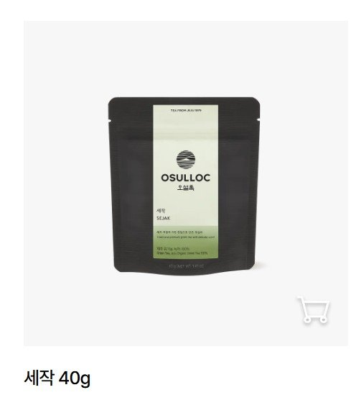  오설록 공식몰: 마우스를 올리면 장바구니 버튼 표시 | 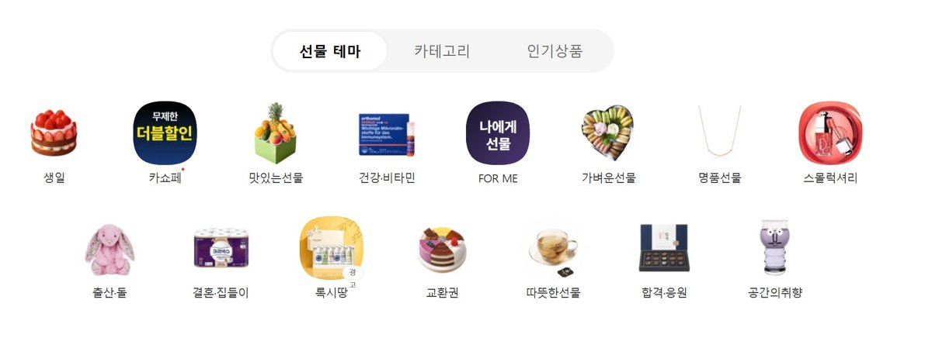  카카오톡 선물하기: 상황별 선물 테마
  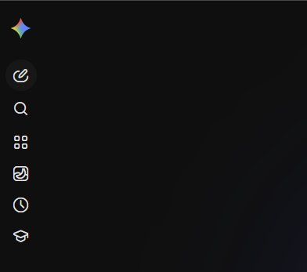  제미나이 (마우스를 올리기 전): 아이콘만 표시 | 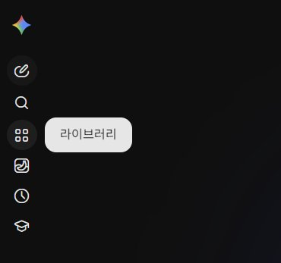  제미나이 (마우스를 올린 후): 기능 이름 말풍선
  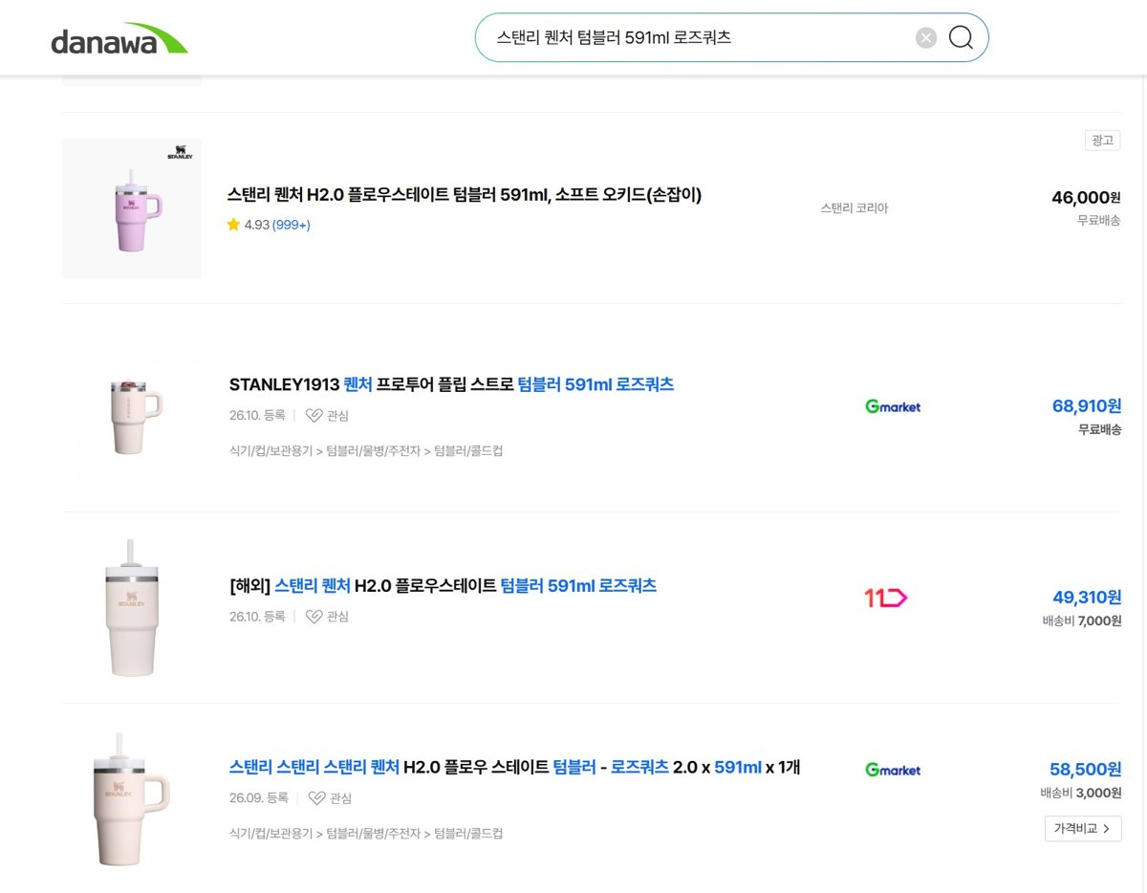  다나와: 판매처별 가격, 배송비 비교 | 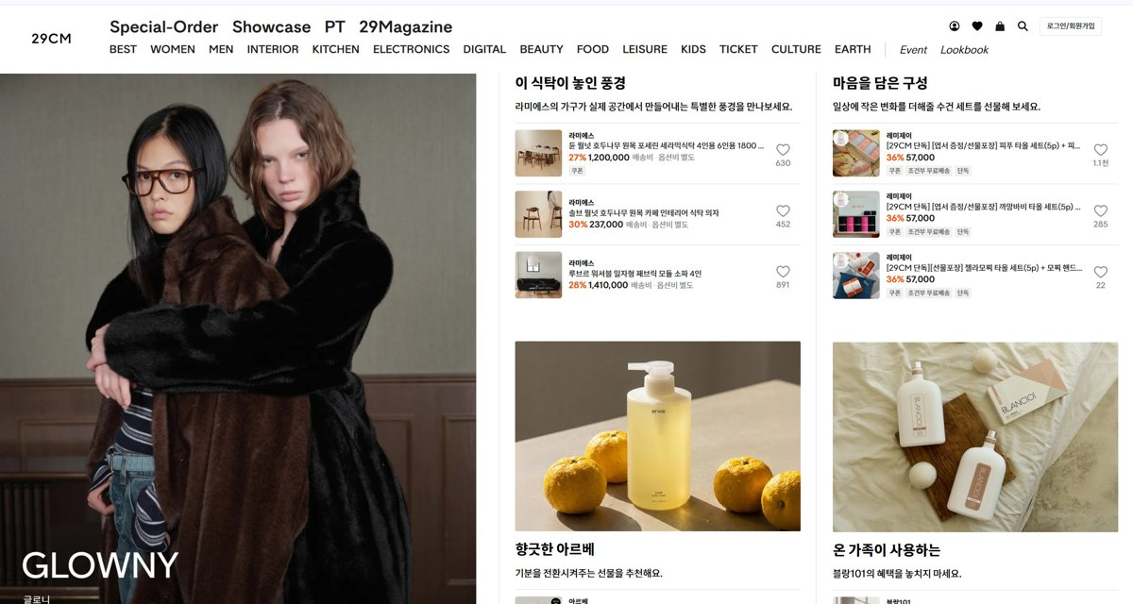  29CM: 큰 사진과 짧은 문구의 큐레이션
세부 결과물  설명 | 1. 웹사이트 이름  고르다 (Goreuda): "선물을 고르다"와 "바르고 고른 선택"이라는 중의적인 두 가지 뜻을 담았다. 받는 사람에게 맞는 선물을 고르고(선택), 판매처 가격까지 비교해 바르게 고른(합리적인) 결정을 돕는다는 의미다.  사이트 주소: https://ezhye0n.github.io/goreuda/15_goreuda_main.html  2. 페이지 소개  (15_goreuda_common.css 및 각 페이지별 css는 파일명에서 생략)  페이지 이동 흐름  1. 추천: 메인 → 조건 선택 → 추천 결과 → 상품 상세 → 판매처 가격 비교 → 외부 판매처(새 탭)  2. 탐색: 상품 탐색 또는 인사이트 리포트 → 상품 상세 → 판매처 가격 비교  3. 결정: 상품 카드에서 찜 → 헤더 하트(찜 3) → 찜한 선물 비교 → 판매처 가격 비교  파일 구조  15_고르다_중간과제/  ├── 15_고르다_수행계획서.pdf  ├── 15_goreuda_main / select / result / detail.html  ├── 15_goreuda_compare / explore / wishlist / report.html  ├── 15_goreuda_common.css 공통 CSS  ├─ 15_goreuda_template.html 공통 페이지 템플릿 (모든 페이지의 기본 틀)  ├── 15_goreuda_(페이지명).css 페이지별 CSS 6개  └── images/ 이미지 25개  • 모든 링크와 이미지는 상대경로로 연결해 다른 컴퓨터에서도 그대로 열리게했다.  • 모든 HTML의 <head>에 <meta name="author">로 페이지 담당 팀원을, description으로 사이트 설명을 적었다. (CSS는 주석 이용)  3. 디자인  선물을 고르는 설렘과 믿을 수 있는 정보라는 느낌을 함께 주는 따뜻하고 차분한 분위기를 목표로, 모든 페이지가 같은 색, 글꼴, 카드 형태를 쓴다. (디자인 가이드, 메인 시안: 우은민)  HTML과 CSS로 구현한 상호작용  • 메뉴에 마우스를 올리면 색과 밑줄이 바뀐다. (오설록)  • 상품 카드의 버튼은 평소에 숨기고, 사진에 마우스를 올리면 사진이 커 보이며 가격 비교 버튼이 나타난다. 버튼이 필요할 때만 보여 카드 목록이 깔끔하다. (오설록)  • 글자 없는 아이콘에 마우스를 올리면 기능 이름 말풍선이 나타난다. (제미나이)  • 상황별 카테고리에 마우스를 올리면 원형 아이콘이 위로 올라가며 메인 색으로 바뀐다.  • 조건 선택은 질문마다 알약 모양 라디오 버튼으로 고른다.  • 판매처 가격 비교에서 최저가 판매처를 메인 색으로 강조한다. (다나와)  4. 찜 하트, 가격 비교 버튼 설계 (이지현)  동작 화면  상품 hover 시 판매처가격비교 버튼이 나타남,  각 버튼 hover 시 버튼 색이 바뀌며 설명 말풍선도 각각 뜬다.  기획 의도  • hover로 버튼을 숨겨 깔끔한 카드 (핵심): 오설록 공식몰처럼 버튼을 평소에는 숨겨 상품 사진이 먼저 보이게 하고, 상품에 마우스를 올렸을 때만 가격 비교 버튼이 나타나게 했다. (+ 찜, 가격비교 각 버튼 hover시 안내 말풍선 뜨게끔 함) 상품 카드가 여러 개 나열되어도 버튼이 화면을 어지럽히지 않아, 고르다의 깔끔한 디자인을 만든다.  • 결제가 없는 사이트에 맞는 버튼: 오설록의 "사진 위 장바구니 버튼"을 참고했지만, 고르다는 상품을 팔지 않으므로 장바구니 대신 "후보로 남겨두기"인 찜 하트를 두었다.  • 찜은 결정을 위한 단계: 일반 쇼핑몰의 찜은 모아두기에서 끝나지만, 고르다의 찜은 "찜한 선물 비교" 페이지로 이어져 후보를 가격, 별점, 특징, 선물 인사이트로 나란히 비교하고 고르다의 추천까지 보여준다.  • 누른 결과가 바로 보이게: 하트를 누르면 그 자리에서 색칠된 하트로 바뀌고 다른 곳을 눌러도 유지되며, 다시 누르면 취소된다.  • 찜한 상태는 항상 보이게: 찜 하트는 찜한 상태를 바로 확인할 수 있도록 카드 오른쪽 아래에 작게 항상 표시하고, 가격 비교 버튼은 마우스를 올렸을 때 하트 왼쪽에 나타난다.  • 어디서나 찜 목록으로: 헤더 하트 아이콘에 찜 개수(3)를 원형 배지로 표시하고, 누르면 찜한 선물 비교 페이지로 이동한다. (다만 구현범위 한계로 찜개수가 변화하거나 찜한 목록 변화는 X)  동작 방식  구현 방법 (JavaScript 없이 HTML과 CSS만 사용)  화면에서 숨긴 체크박스와 하트 모양 label을 for 속성으로 연결했다. 하트를 누르면 체크박스가 체크되고, :checked 상태에 따라 빈 하트와 채운 하트 중 하나만 보인다.  <input type="checkbox" id="wish-1" class="wish-check">  <label for="wish-1" class="icon-btn wish-btn"> 빈 하트 svg + 채운 하트 svg </label>  .wish-btn .heart-on { display: none; }  .wish-check:checked + .wish-btn .heart-on { display: block; }  .wish-check:checked + .wish-btn .heart-off { display: none; }  • 처음에는 :focus로 만들었지만 다른 곳을 누르면 원래대로 돌아가 찜한 상태를 보여줄 수 없었다. 그래서 상태가 유지되는 체크박스(:checked) 방식으로 바꿨다.  • 체크박스는 Tab 키로 이동하고 Space 키로 누를 수 있어 마우스 없이도 찜할 수 있다.  • 한계: 새로고침하면 초기화된다. 찜 목록 저장은 JavaScript나 서버가 필요하므로, 찜한 이후의 모습은 찜한 선물 비교 페이지에서 보여준다.  5. 공통 스타일 설계 (common.css, 이지현)  8개 페이지가 모두 연결하는 기준 파일로, 프로젝트에서 가장 큰 CSS 파일(533줄)이다. 우은민님이 만든 디자인 가이드를 코드로 옮기고, 팀원 누구나 클래스 이름만 가져다 쓰면 같은 모양이 나오도록 공통 규칙으로 정리했다.  구성  설계 판단  • 파일 맨 위에 색상표를 주석으로 정리해 팀원 모두 같은 색 코드를 쓰게 했다.  • 흰 글자가 올라가는 버튼은 글자 대비를 계산해 메인 색(#C8603C)보다 한 단계 진한 #B05434를 썼다.  • 수업에서 배운 선택자, 박스 모델, flex, position만으로 말풍선, hover 버튼, 찜 하트를 구현했다.  협업 장치  • 헤더와 푸터가 들어간 새 페이지 템플릿을 먼저 배포해 모든 페이지가 같은 틀에서 시작하게 했다.  • 공통 CSS는 팀장만 수정, 각자 페이지 CSS는 따로 만들기, 영문 파일명과 상대경로 사용 등의 규칙을 정했다.  • GitHub 저장소를 만들고 Pull, 작업, Push 순서와 커밋 메시지 형식을 정해 네 명이 동시에 작업할 수 있게 했다.  6. 사용자 편의성 고려 요인  사용성  • 메인의 "나에게 맞는 선물 고르기" 버튼 하나로 추천 흐름을 바로 시작한다.  • 조건은 글을 입력하지 않고 선택 버튼을 눌러 고른다.  • 추천 결과에서 선물 종류와 GIFT GAP 인사이트를 먼저 보여주고, 그 아래에 추천 상품을 보여준다.  • 상품 카드에서 바로 찜하거나 가격 비교로 이동할 수 있어 상세 페이지를 거치지 않아도 된다.  • 판매처 구매 버튼은 새 탭으로 열려 고르다의 비교 화면이 유지된다.  • 모든 페이지에 같은 헤더를 두고, 푸터의 "최상단으로 가기"로 맨 위로 돌아간다.  접근성  • header, nav, main, section, footer 등 의미에 맞는 태그로 페이지를 구성했다.  • 모든 이미지에 대체 텍스트(alt)를 달고, 글자 없는 아이콘에는 title과 말풍선으로 기능 이름을 보여준다.  • 페이지 맨 위에 "본문 바로가기" 링크를 두고, 입력창과 선택 버튼에는 label을 연결했다.  • 흰 글자 버튼은 배경을 한 단계 진하게(#B05434) 해 글자 대비를 높였다.  • 한글이 단어 중간에서 줄바꿈되지 않도록 word-break: keep-all을 적용했다.  7. 고르다가 중점을 둔 부분  8. 페이지별 완성 화면 (실제 구현 화면, 전체 페이지)
  페이지 | 파일명 | 담당 | 주요 구성 | 핵심 기능
  메인 | 15_goreuda_main.html | 이지현, 우은민 | 배너, 상황별 카테고리 6개, GIFT GAP 미리보기, 고르다 셀렉션 | 추천 시작 버튼, 카테고리 hover
  조건 선택  (선물 추천받기) | 15_goreuda_select.html | 오현채 | 받는 사람, 선물하는 날, 예산, 취향 힌트, 안내 패널 | form과 라디오 선택 버튼
  추천 결과 | 15_goreuda_result.html | 우은민 | 추천 선물 종류, 많이 주는 선물 vs 받고 싶은 선물, 추천 상품 | GIFT GAP 막대그래프
  상품 상세 | 15_goreuda_detail.html | 이지현,이예경 | 상품 정보, 가격 안내, 추천 이유, 선물 인사이트, 후기 | 찜하기, 가격 비교로 이동
  판매처 가격 비교 | 15_goreuda_compare.html | 이예경, 이지현 | 판매처 3곳의 가격, 배송, 혜택 | 최저가 강조, 판매처 새 탭 연결
  상품 탐색 | 15_goreuda_explore.html | 우은민 | 카테고리, 가격대 필터와 상품 카드 목록 | 필터 선택 표시, 카드 hover
  찜한 선물 비교 | 15_goreuda_wishlist.html | 이지현 | 찜한 상품 3개, 고르다의 추천, 비교표 | 후보 비교표, 추천 열 강조
  인사이트 리포트 | 15_goreuda_report.html | 오현채 | 관계별, 나이대별, 상황별 선물 추천 아티클들 | 조건별 선물 기준 정리
  요소 | 내용
  메인 색 | 테라코타 #C8603C (아이콘, 강조 글자), 흰 글자 버튼은 #B05434
  배경 | 아이보리 #F6F3ED 페이지, #FFFDF9 카드, #25231F 글자와 푸터
  보조 색 | 녹색 #4D6256 (많이 주는 선물), 연한 주황 #F1DCD0 (받고 싶은 선물)
  글꼴 | 영문 로고와 숫자는 DM Serif Display, 본문과 제목은 Noto Sans KR
  레이아웃 | 상단 고정 헤더, 최대 폭 1200px 가운데 정렬, 상품은 4열 카드
  상품 카드 | 각진 모서리, 그림자 없음, 사진 + 브랜드 + 상품명 + 최저가 + 별점
  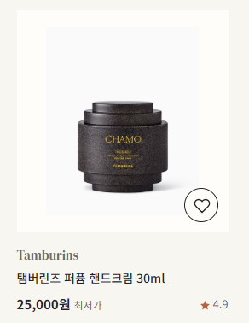  기본 상태  사진과 빈 하트만 보임 | 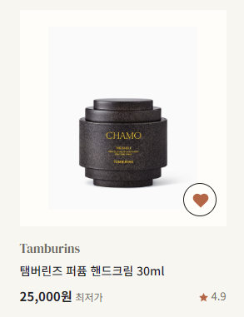  하트를 누름  색칠된 하트로 바뀌고 유지 | 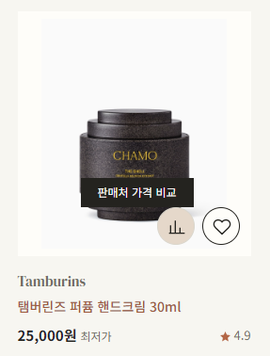  가격비교버튼에 마우스  하트 왼쪽에 버튼과 말풍선 | 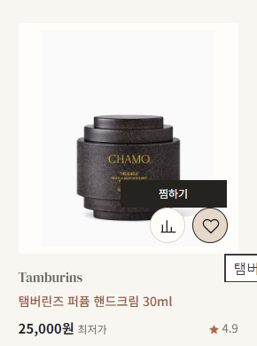  하트에 마우스  "찜하기" 안내 말풍선
  상태 | 화면
  기본 | 사진과 빈 하트만 보임 (가격 비교 버튼은 숨김)
  카드에 마우스를 올림 | 하트 왼쪽에 가격 비교 버튼, 버튼 위에 안내 말풍선
  하트를 누름 | 붉은색으로 채워진 하트, 마우스를 치워도 유지
  다시 누름 | 빈 하트로 돌아감 (찜 취소)
  상세 페이지 찜하기 | "♡ 찜하기" 버튼이 "♥ 찜 완료"로 바뀜
  묶음 | 내용
  기본, 제목, 헤더 | 글꼴과 배경, 최소 폭 1200px, 본문 바로가기, 스크롤해도 위에 붙는 헤더(position: sticky)
  아이콘 말풍선, 버튼, 칩 | hover 때 나타나는 안내 말풍선, 각진 버튼과 화살표 이동, 둥근 필터 칩
  상황별 카테고리 | 번호와 원형 아이콘, hover 때 아이콘이 올라가며 메인 색으로 바뀜
  상품 카드 | 사진 비율이 달라도 잘리지 않게(object-fit), hover 때 가격 비교 버튼과 사진 확대, 찜 하트
  선택 버튼, GIFT GAP | 알약 모양 라디오 선택 버튼, 많이 주는 선물 vs 받고 싶은 선물 비교와 막대그래프
  표, 푸터 | 최저가와 추천 열 강조 표, 로고와 최상단으로 가기가 있는 푸터
  구분 | 내용
  기획과 화면 설계 | • "고르는 기준 먼저, 구매는 외부 판매처에서"라는 기획에 맞춰 결제와 장바구니를 두지 않았다.  • 대신 인사이트(추천 결과, 리포트), 비교(가격 비교, 찜 비교), 결정(고르다의 추천) 단계를 각각 페이지로 나눠, 8개 페이지가 모두 다른 역할을 맡는다.  • 추천, 탐색, 결정의 세 가지 이동 흐름이 모두 판매처 가격 비교로 모인다.
  디자인 | • 상품 카드의 버튼을 평소에 숨기고 마우스를 올렸을 때만 보이게 해, 사진과 상품 정보가 먼저 보이는 깔끔한 화면을 만들었다.  • 붉은색, 아이보리 색, 세리프 영문과 고딕 한글의 조합으로 선물다운 따뜻함과 정보 서비스다운 차분함을 함께 표현했다.  • 넓은 여백, 각진 카드, 같은 헤더와 푸터를 전 페이지에 적용해 하나의 사이트처럼 보이게 했다.  • 많이 주는 선물은 녹색, 받고 싶은 선물은 주황 계열로 나눠 색만 보고도 차이를 알 수 있게 했다.
  쉽게 쓰는 화면 | • 조건은 입력 없이 버튼을 눌러 고르고, 카드에서 바로 찜과 가격 비교로 이동한다.  • 찜한 상태가 하트 색으로 바로 보이고, 찜 페이지에서 후보를 한 표로 비교한다.  • 구매 버튼은 새 탭으로 열려 비교 화면을 잃지 않는다.
  고르다만의 방식 | • 상품 순위 대신 "많이 주는 선물과 받고 싶은 선물의 차이(GIFT GAP)"를 보여주는 선물 인사이트  • 찜을 모아두기에서 끝내지 않고 비교표와 추천으로 이어지는 결정 흐름  • JavaScript 없이 체크박스와 label로 만든 찜 하트, 알약 모양 선택 버튼, 안내 말풍선
  구조와 완성도 | • 공통 템플릿과 공통 CSS로 헤더, 푸터, 버튼, 카드를 통일하고 페이지별 CSS로 나눠 관리했다.  • 영문 파일명과 상대경로를 사용해 어느 컴퓨터에서도 열리며, 모든 페이지 링크와 이미지 경로를 점검했다.  • 수업에서 배운 HTML 태그(form, label, table 등)와 CSS(선택자, 박스 모델, flex, position)를 중심으로 작성했다.
  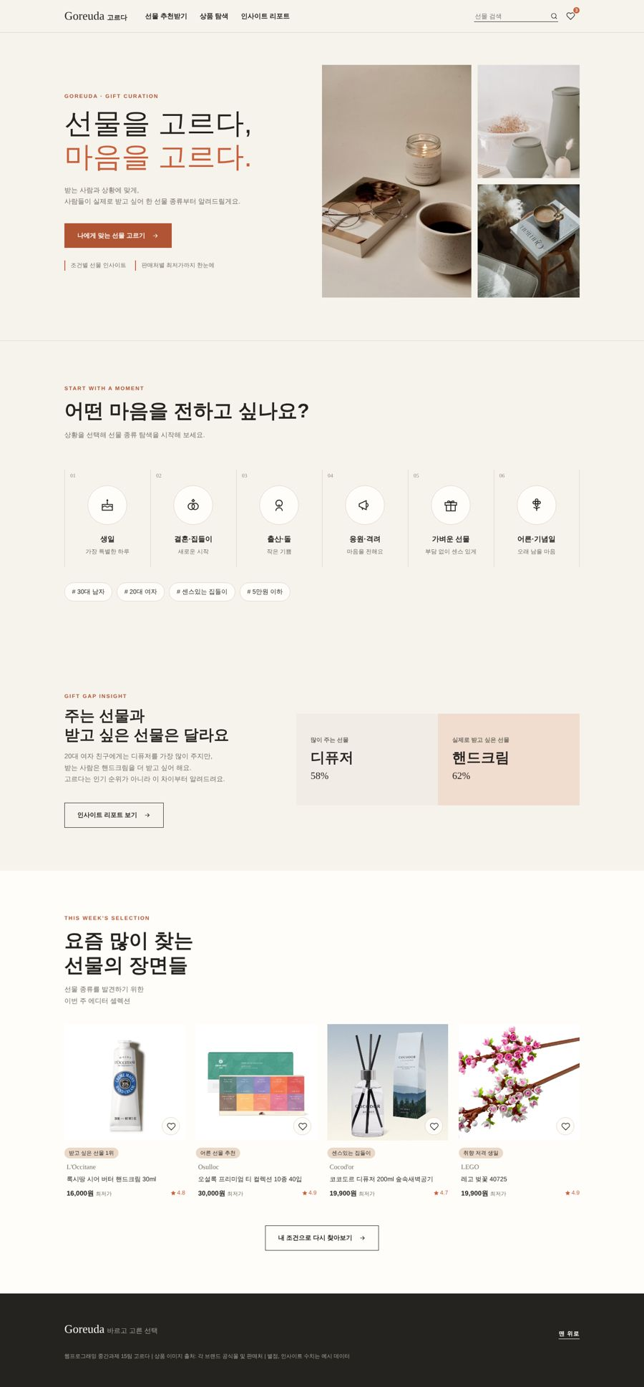  메인 (15_goreuda_main.html) | 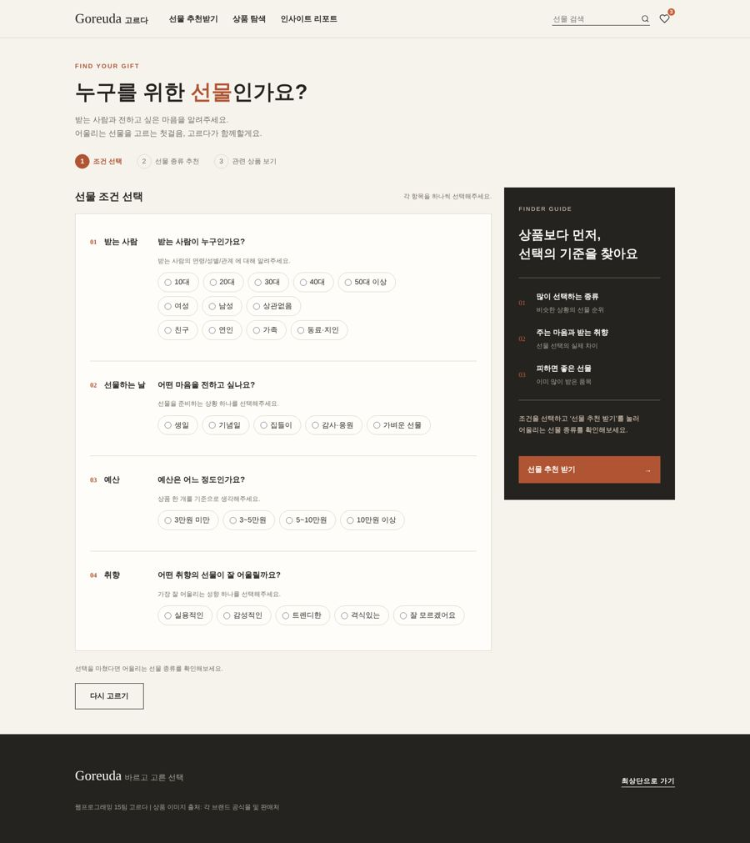  조건 선택 (15_goreuda_select.html)
  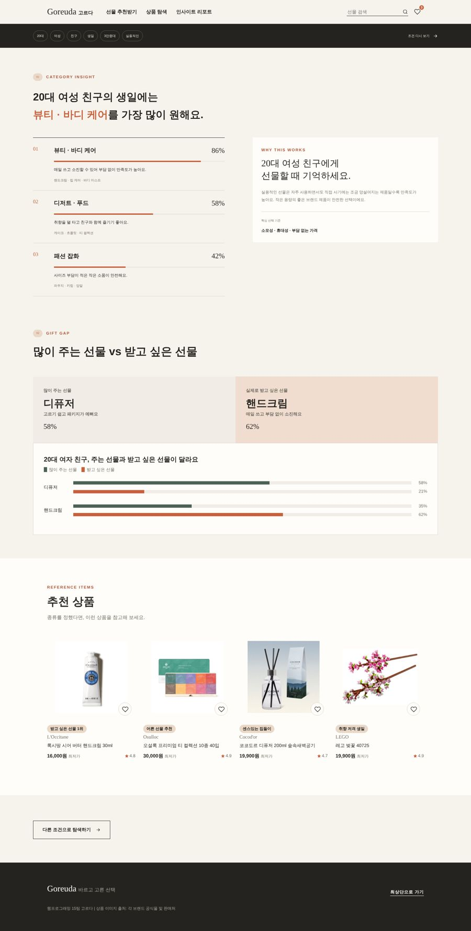  추천 결과 (15_goreuda_result.html) | 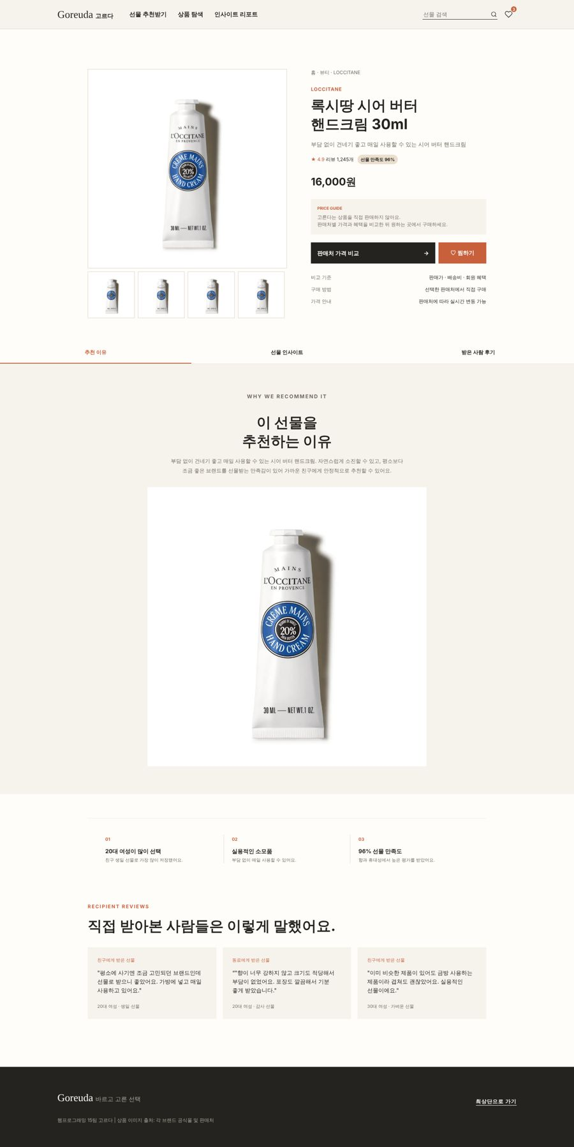  상품 상세 (15_goreuda_detail.html)
  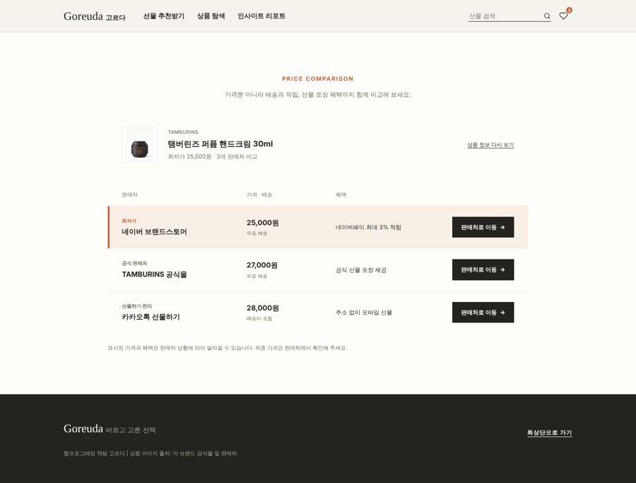  판매처 가격 비교 (15_goreuda_compare.html) | 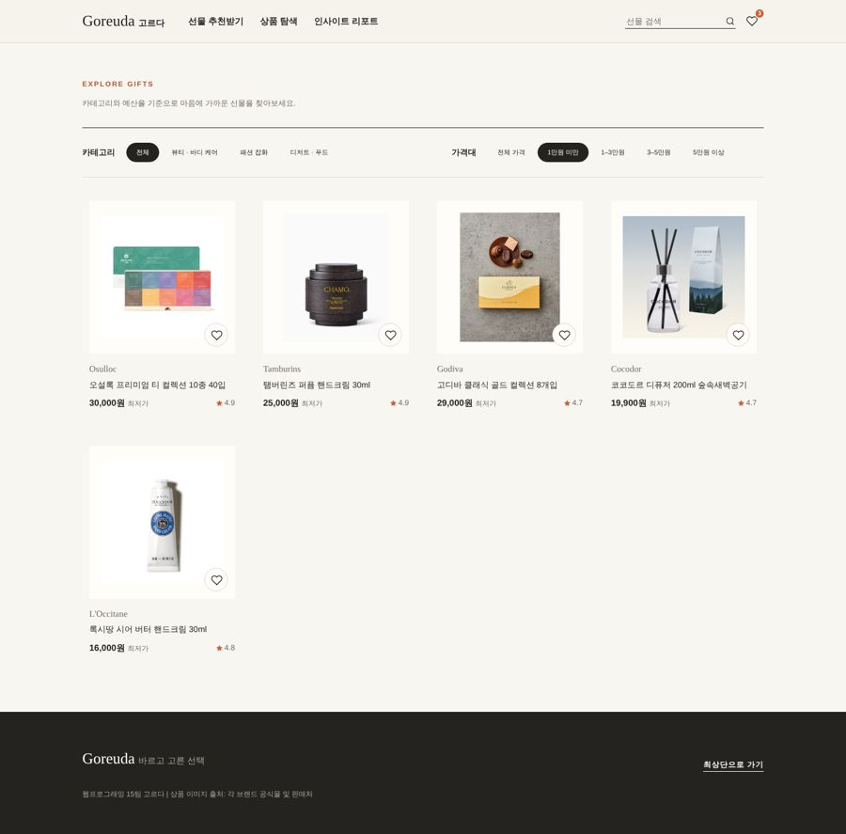  상품 탐색 (15_goreuda_explore.html)
  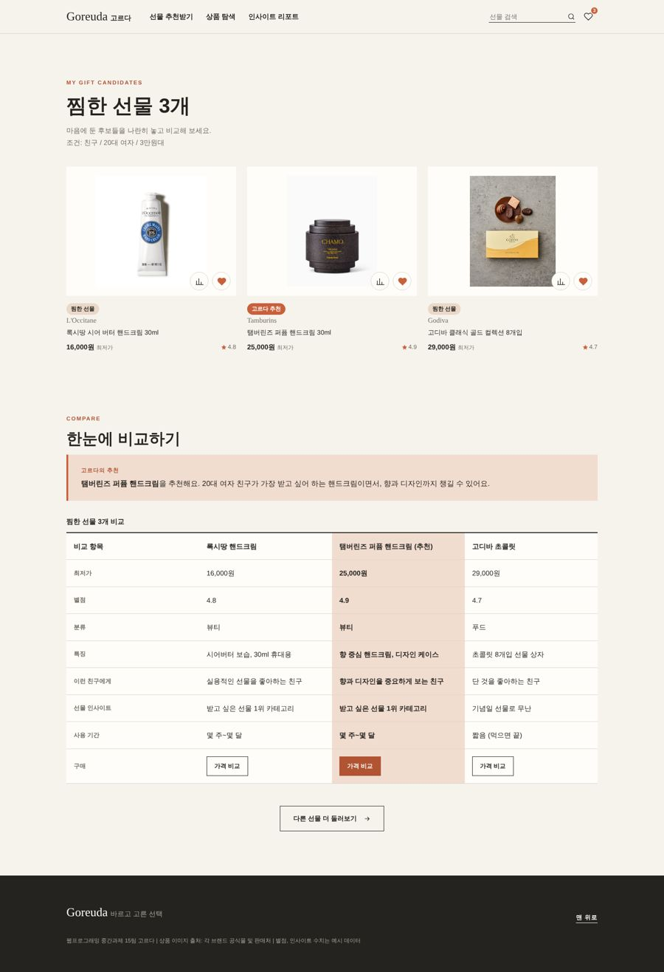  찜한 선물 비교 (15_goreuda_wishlist.html) | 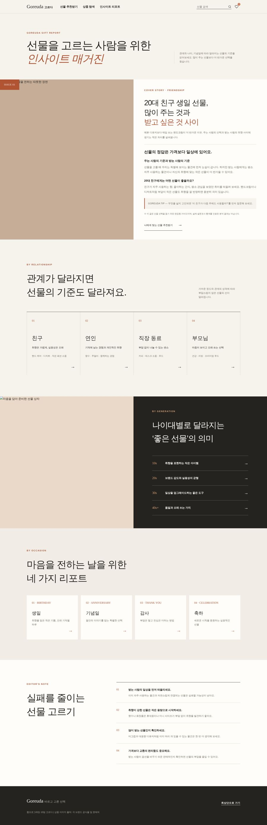  선물 인사이트 리포트 (15_goreuda_report.html)

